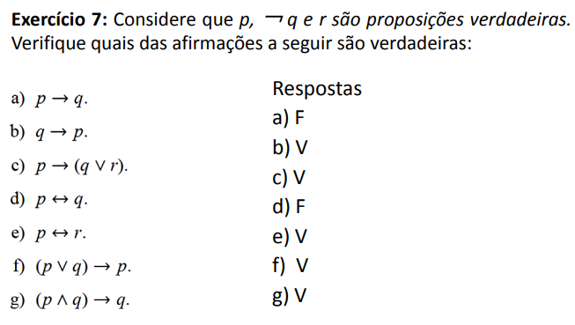

p = V

q = F

r = V

1. F
2. V
3. V
4. F
5. V
6. V
7. V

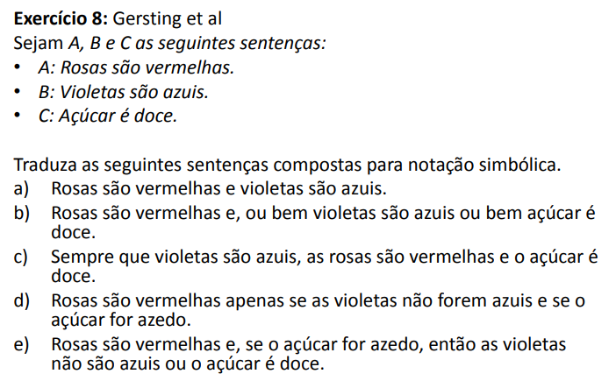

1. A & B
2. A & (B || C)
3. B -> (A & C)
4. A -> (~B & ~C)
5. A & (~C -> (~B & C))

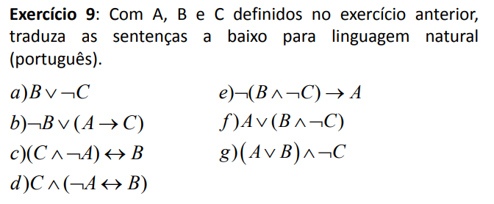

1. Violetas são azuis ou açúcar é azedo
2. Violetas não são azuis ou, se rosas forem vermelhas então açúcar é doce
3. Açúcar é doce e rosas não são vermelhas, apenas se violetas forem azuis
4. Açúcar é doce, e rosas não são vermelhas apenas se violetas forem azuis
5. Já que violetas não são azuis e açúcar é doce, então rosas são vermelhas
6. Rosas são vermelhas, ou violetas são azuis e açúcar é azedo
7. Rosas são vermelhas ou violetas são azuis, e açúcar é azedo